Raspored učenika 1. Razreda
Šk.god. 2017./2018.
Učiteljica:Ankica Rosandić – 1.a razred
 | Ime | Prezime
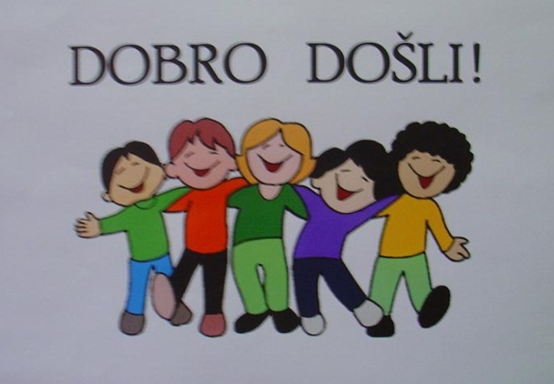1. | Marko | Bogojević
2. | Julijus | Brčina
3. | Lorenzo | Čaić
4. | Ana | Dragičević
5. | Doris | Drlja
6. | Teo | Đondraš
7. | Martina | Grmača
8. | Nikola | Jonjić
9. | Josip | Juko
10. | Mihajlo | Kesić
11. | Josip | Murar
12. | Domagoj | Radoš
13. | Mia | Šikić
14. | Klara | Šimić
15. | Janja | Tunjić

Učiteljica: Rada Vrkljan – 1.b
 | Ime |  |  | Prezime
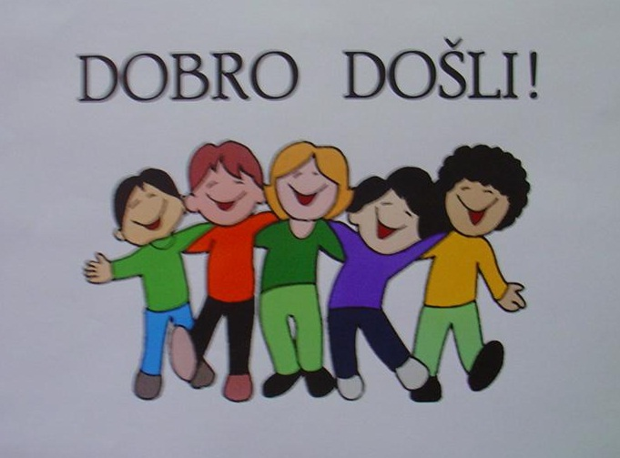  1. |  | Lucija | Dragovac
2. |  | Marko | Franjić
3. |  | Leon | Kasalo
4. |  | Lorena | Kovačević
5. |  | Gabrijela | Lešić
6. |  | Lea | Lovrić
7. |  | Tijana | Lovrić
8. |  | David | Ljuna
9. |  | Nikola | Mandić
10. |  | Uroš | Pantelić
11. |  | Mila | Pešut
12. |  | Lana | Tomić
13. |  | Ivan | Topalović
14. |  | Roko | Turbić

Pedagogica: Marica Luštica

